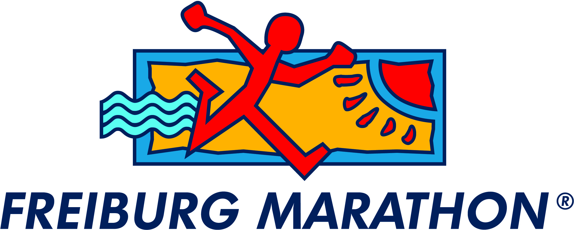
PRESSEMITTEILUNG

Stand: Januar 2013
Seite 1 von 1

Run & Rock beim FREIBURG MARATHON 2013
mit Jeanette Biedermann
Über 40 Bands heizen Läufern und Zuschauern ein

Run & Rock! Zehntausende Läufer und Zuschauer können sich auf einen noch „rockigeren“ FREIBURG MARATHON freuen. Denn zum zehnjährigen Jubiläum am 07. April 2013 begleiten insgesamt nicht nur 42 Bands aus den unterschiedlichsten Genres die Läufer während des Rennens. Passend zur Jubiläumsveranstaltung trumpft der badische Marathon mit einem besonderen Stargast auf: Sängerin Jeanette Biedermann wird mit ihrer neuen Band „Ewig“ am Marathonsonntag auftreten.

Party an der Strecke
Die Partystimmung an der Strecke gehört zum FREIBURG MARATHON wie die Bächle zum Stadtbild. Ob Rock, Pop, Reggae, Salsa oder Hip Hop – so vielseitig wie die Läufer sind auch die Bands an der Strecke. Für die Teilnehmer bieten die abwechslungsreichen Rhythmen und Melodien während des Laufes einen ganz besonderen Soundtrack zum persönlichen Marathon-Erlebnis. Gerade für ambitionierte Hobby-Läufer sind die 42 Open-Air-Performances Motivation pur, um die Challenge Marathon erfolgreich und vor allem mit viel Spaß zu bestreiten. Zum Marathon entpuppt sich die badische Studentenstadft als laufendes Festival. Als Highlight zum Zehnjährigen wird nun die Band „Ewig“ um Jeanette Biedermann, ihren Ehemann Jörg Weisselber und den Bassisten Christian Bömkes viele zusätzliche Fans an die Strecke locken, um hautnah beim „Rock&Run“ Freiburg dabei zu sein.

„Run&Rock“-Band-Battle
Ob Newcomer oder erfahrene Bands – alle, die Lust haben, live beim FREIBURG MARATHON ihre Songs zu spielen und zu der einzigartigen Atmosphäre an der Strecke beizutragen, können sich noch bis zum 17. Februar 2013 bei Radio Regenbogen bewerben. Auch im Vorfeld wird der Baden-Band-Battle tatkräftig unterstützt und promotet von Stargast Jeanette Biedermann. Die Berliner Sängerin und Schauspielerin animiert Newcomer wie Regionalgrößen im zugehörigen Radiospot und ist Jury-Mitglied, wenn es darum geht, die glücklichen Bands für Run&Rock zu küren. Dazu erwartet den Gewinner des Musik-Contests ein ganz besonderer Preis: ein Auftritt zusammen mit ihr und ihrer Band „Ewig“ am Renntag – sicher ein zusätzlicher Ansporn für viele passionierten Musiker.

Weitere Informationen zum FREIBURG MARATHON sowie dem „Run&Rock“-Contest finden Sie auf www.marathon-freiburg.com.

